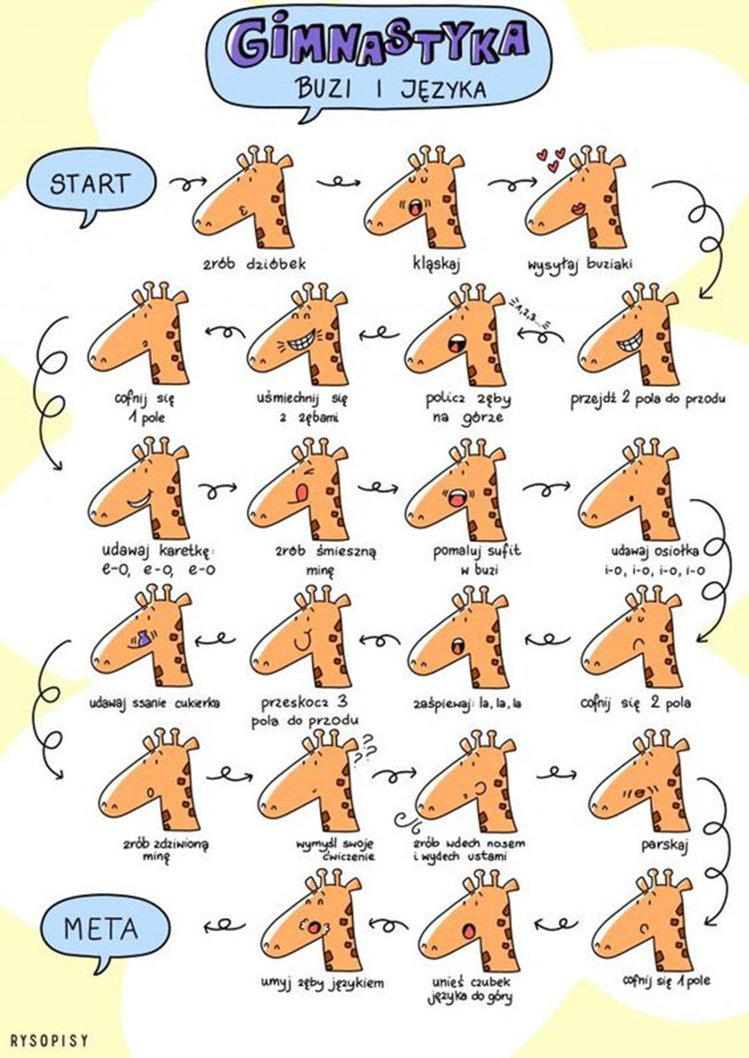

Traf do kubka
Dziecko po powtórzeniu nazwy obrazka, samodzielnym nazwaniu obrazka lub ułożeniu zdania z danym słowem zgniata go i następnie stara się trafić do kubka. Ma 3 podejścia, jeśli mu się nie uda obrazek odkłada na bok. Rodzice / terapeuta powtarza schemat. Każdy z graczy ma swój kubek z punktami. Wygrywa ten uczestnik gry, który będzie miał więcej celnych trafień.

Karty pracy:
1 - dzieci utrwalających szereg szumiący
2 – dla dzieci utrwalających szereg syczący
3 – dla dzieci utrwalających szereg ciszący
4 – dla dzieci utrwalających głoskę k
5 – dla dzieci utrwalających głoskę l
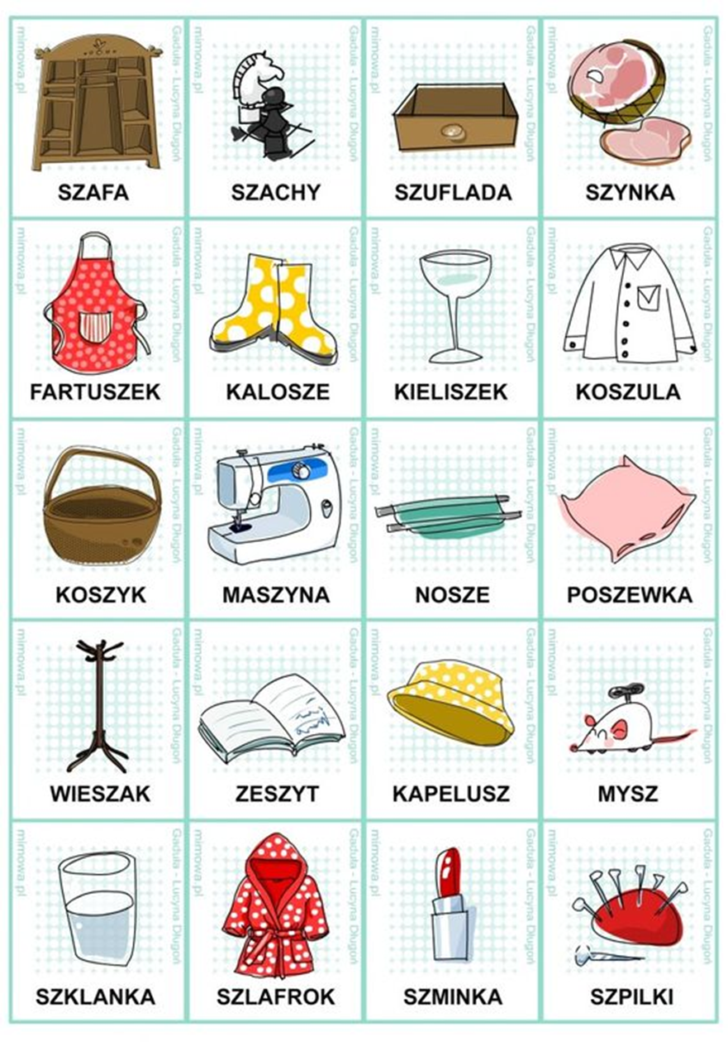

Nr. 2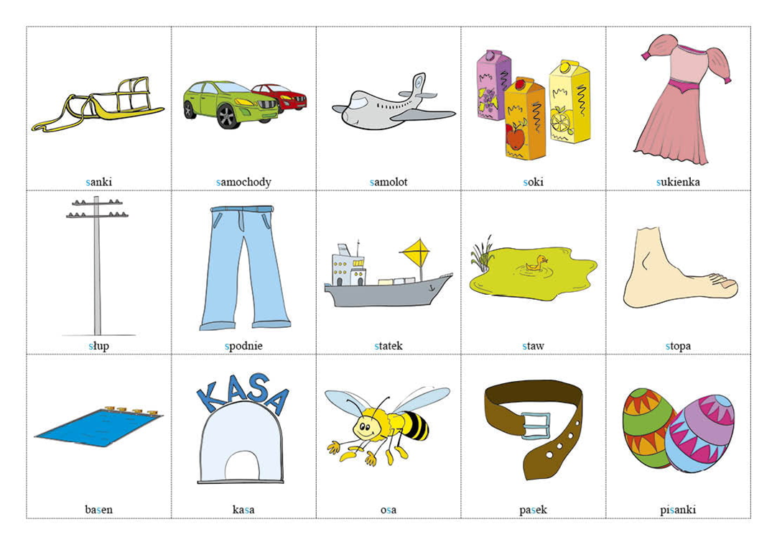

Nr.3

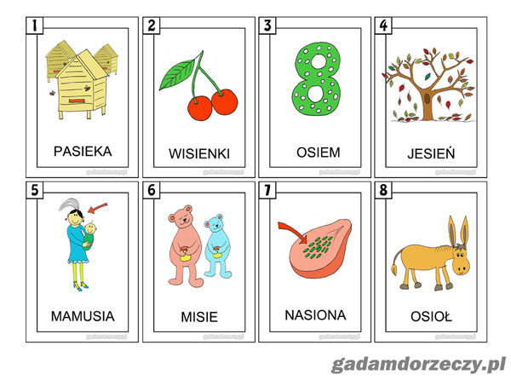

Nr. 4

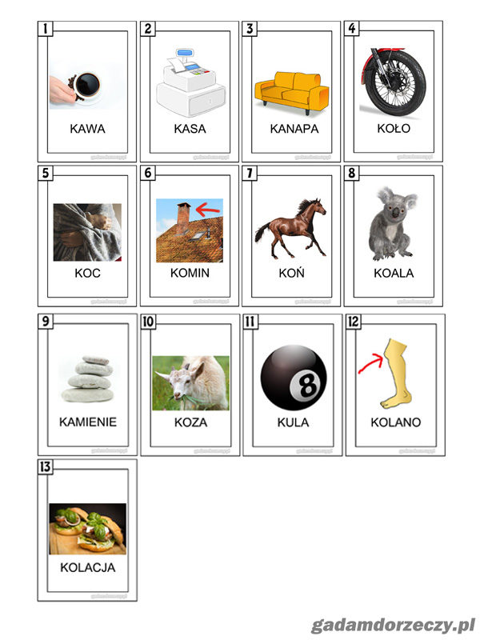

Nr.5
